- 選擇題(每題3分，共30分)
  - 將整個盆栽泡入水中，直到水面不再出現氣泡，是哪一種的澆水方法？(A) 淋浴法 (B)浸水法 (C) 土壤表面澆水法 (D)漏水盤澆水法
  - 哪一個不是從事園藝工作可能會有的職業傷害？(A) 被植物刺傷或割傷 (B)工具操作不當受傷 (C)久站容易靜脈曲張 (D)長時間戶外工作造成日曬中暑
  - 漏水盤澆水法適用於下列哪一種敘述的植物？(A) 葉片較細的植物，例如仙人掌 (B)有刺的植物，例如玫瑰 (C)葉片不能沾水的植物，例如非洲堇 (D)葉片呈扇面狀的植物，例如波士頓腎蕨
  - 下列有關播種的敘述，哪一個錯誤？(A)點播是在一個點當中放置3顆左右的種子，適用於較小的種子 (B)條播是將種子以條狀方式種植，大小種子都可以用 (C)撒播是以隨意的方式播種，適用於較小的種子 (D) 點播是在一個點當中放置3顆左右的種子，適用於較大的種子
  - 無性繁殖中，最簡單最容易成功的方法是？(A) 分株法 (B)架接法 (C) 壓條法 (D) 扦插法
  - 把植物的根、莖、葉剪下，插入土壤中使其發根，請問是哪一種方法？(A) 分株法 (B)架接法 (C) 壓條法 (D) 扦插法
  - 將植物的枝條割傷，壓入土中，使其發根成為新株，請問是哪一種方法？(A) 分株法 (B)架接法 (C) 壓條法 (D) 扦插法
  - 使用扦插法最好的季節是什麼時候？(A)春、夏 (B)夏、秋 (C)秋、冬 (D)春、秋
  - 壓條法適用於下列哪一種植物？(A) 玫瑰 (B)非洲菫 (C)大岩桐 (D)常春藤
  - 下列有關無性繁殖的敘述，哪一個正確？(A) 壓條法的優點是繁殖速度較快 (B) 每一種植物的扦插部位都相同 (C) 分株法的缺點是無法大量育苗 (D) 分株法的缺點是繁殖速度較慢

- 是非題(每格3分，共30分)
- 施肥時肥料可以分成化學肥料和有機肥料。
- 花盆有各種形狀及大小，只要美觀即可。
- 架接法的優點是能使果實較快結果並且果實比較大，品質比較好，能夠提高產量。
- 分株法適合的季節為春天。
- 手鏟可以挖鬆較硬的介質。
- 放置穴盤或花盆方便移動搬運，可以使用托盤。
- 修剪植物枝葉最好的工具是剪刀。
- 學習園藝管理可能從事的工作會在花店、盆栽店、休閒農場或茶園。
- 開花的時候可以進行分株的動作。
- 淋浴法可以沖掉葉面上的灰塵。

- 配合題：下列是常見園藝管理基本工具，請看圖片找出它的名稱及功能，請填代號(一個答案3分，共36分)
名稱代號
(A)手鏟 (B)雙頭鋤 (C)耙子 (D)圓鍬 (E)盛土器 (F)穴盤 (G)花盆 (H)托盤 (I)花梗架 (J)花盆拖架
(K)澆水器 (L)手動噴水器 (M)園藝剪 (N)手推車 (O)麻布手套 (P)種子 (Q)肥料

題目 | 名稱代號 | 功能代號
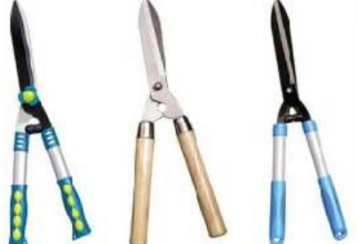  1. |  | 功能代號  - 放置穴盤或花盆方便移動搬運。  - 用來放置花盆方便搬運。  (3) 培植種子幼苗使用。 (4) 較大型鏟子，適合庭園使用。  (5) 用來挖鬆較硬的介質。 (6) 用來翻鬆土壤，或淺層清理草坪或土壤上的樹葉。  (7) 噴灑水份或是液體肥料使用。 (8) 用於修剪植物枝葉使用。  (9) 可撒種或置入穴盤中播種。 (10) 用於裝載工具、培養土或採收的植物。
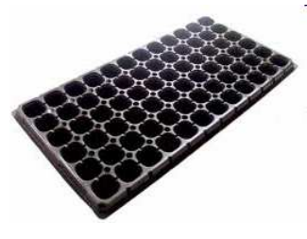
2.
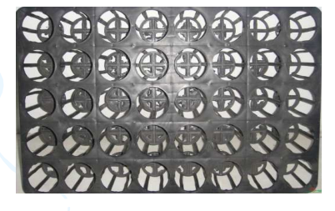
3.
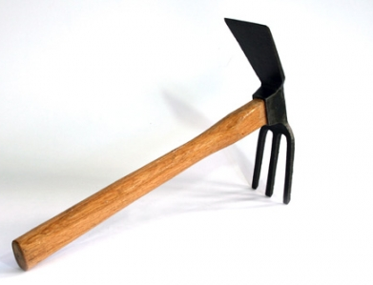
4.
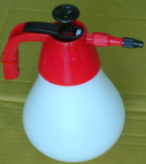
5.
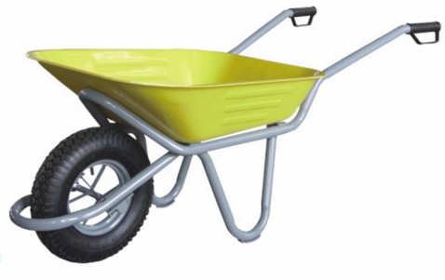
6.

- 問答題：一個答案2分，共4分
寫出從事園藝管理工作需要的從業條件，請寫出兩個答案。

